Школьный тур олимпиады по физике 10 класс 2010-11год

1.Тело начинает прямолинейное движение из состояния покоя с постоянным ускорением. Через время τ=30 мин. направление ускорения тела изменяется на противоположное, не изменяясь по величине. Затем тело возвращается в начальное положение, двигаясь равноускоренно с тем же по модулю ускорением. Найдите полное время движения тела до возвращения в начальное положение.
2. (10баллов) Четыре одинаковых сопротивления R₁=R₂= R₃=R₄=R соединяют сначала последовательно, а затем параллельно. Электрическое напряжение, подаваемое в цепь, в обоих случаях одинаково. На сколько процентов изменится электрическая мощность, потребляемая резисторами? (см. схемы)

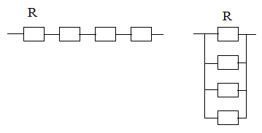
3.(15 баллов) На концах рычага подвешены гиря массой m₁=6кг и пустое ведро массой m₂=1кг. Удерживая рычаг, в ведро из шланга начинают наливать воду. Площадь сечения шланга S=5см², скорость истечения воды V=10см/с. Через какое минимальное время рычаг будет находиться в равновесии без внешнего воздействия. Если отношение длин плеч рычага равно 3, р=1г/см³ -плотность воды

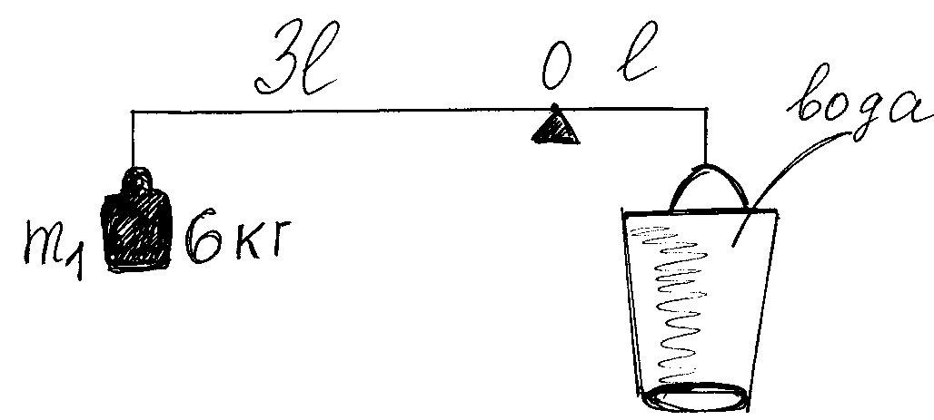
4 (20 баллов). В вершинах равностороннего треугольника со стороной b находятся 3 шара массой m каждый. Рассчитайте силу всемирного тяготения , действующую на. каждый шар со стороны двух других. .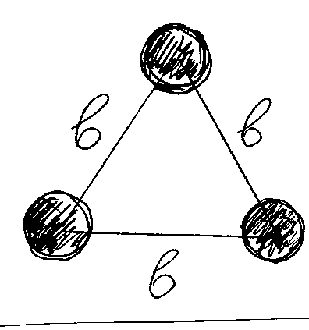

5.(25 баллов) В калориметре находится 1л воды при температуре 15°С. В воду опускают лед массой 1кг при температуре -10°С.Найдите температуру системы после установления теплового равновесия.Что будет в калориметре? Весь ли лед превратиться в воду? Сколько будет его плавать,если он останется? Теплоемкостью сосуда пренебречь.
( плотность воды ρ=1000кг/м³ ,
удельная теплоёмкость воды Своды=4200 Дж/кг ·°С ,
tплав. льда=0°С,
удельная теплоемкость льда С=2100 Дж/кг ·°С,
удельная теплота плавления льда 3,3 · 10⁵ Дж/кг.)
ответы и решения физика 11 класс 2010-11г
